Муниципальное бюджетное дошкольное образовательное учреждение детский сад общеразвивающего вида № 133 г. Томска

Конспект
индивидуального - подгруппового логопедического занятия
в подготовительной к школе группе тема: «Новогоднее приключение»



Подготовила учитель-логопед: Ячменева О.Ю.

Томск 2022 г.
Индивидуального - подгруппового логопедического занятия
Вид занятия: тренировочное.
Автор: Ячменева О.Ю., учитель – логопед МБДОУ №133
Дата: декабрь.
Тема: Автоматизация и дифференциациязвуков [Л], [Р] в словах (на материале лексической темы «Новый год»).
Возраст: 6 лет.
Структура речевого дефекта: ОНР III уровень.
Приоритетная образовательная область: речевое развитие.
Интеграция образовательных областей: социально-коммуникативное, познавательное, физическое.
Цель: способствовать формированию у детей осознанного отношения к процессу составления загадок.
Задачи:
Коррекционно-образовательные: автоматизация и дифференциация звуков в словах, предложениях. Различать на слух и исправлять грамматические ошибки в речи других, развитие силы голоса с постепенной сменой темпа, ритма и интонации голоса. Обучение составлению загадки по модели-опоре, активизация словаря по теме. Формирование словообразования (качественные прилагательные).
Коррекционно-развивающие: развитие общей моторики и координации движений, закрепление умения удерживать в памяти последовательность из 3-4 предметов, формирование мотивации деятельности
Коррекционно-воспитательные: воспитание доброго отношения к окружающим, создание праздничного настроения.
Оборудование: картинно-графический план составления загадки, елочные игрушки - картинки, сундучок, рисунки (Снеговика, ёлочек), елочные шары с изображением различных предметных изображений, банка с подкрашенной водой, белая ткань, ноутбук.
Предварительная работа: беседа с детьми об истории и традициях празднования Нового года, беседа об особенностях составления загадок.
Ход занятия:
I. Создание мотивационного поля (организационный момент). Звучит тихая спокойная музыка. Дети входят в кабинет, останавливаются в кругу.
1. Психогимнастика «Рукопожатие».
- Здравствуйте ребята! Рада видеть ваши улыбки. Давайте поделимся друг с другом своей теплотой и добротой. Согрейте ладони дыханием и пожмите руку другу.
2 . Загадка.
- Кто, угадай-ка, седая хозяйка:
Тряхнет перинки - над миром пушинки? (Зима.)
3. Комплекс артикуляционных упражнений «Как Язычок лепил снеговика»
Однажды в зимний день Язычок выглянул в окошко (открывать и закрывать рот под счет до 5) и очень удивился. Всё вокруг - и скамейки, и качели, и дорожки - было укрыто белым снегом (высунуть широкий язык, положить на нижнюю губу и удерживать под счет до 5). Язычок надел теплую шубу, шапку повязал красный шарф и вышел на улицу. Он улыбнулся (широко улыбнуться, показав зубы), посмотрел вверх на солнышко (поднять тонкий язык к верхней губе, удержать под счет до 5), потом вниз на снежок (опустить язык к нижней губе и удержать под счет до 5) и решил слепить снеговика. Сначала он скатал один снежный ком (надуть левую щеку), потом другой (надуть правую щеку) и, наконец, еще один, самый большой (надуть обе щеки и удержать). У Язычка замерзли руки. Он поднес их ко рту и стал согревать (поднести ладони ко рту и тихо произносить: «Ха-ха-ха»). Когда снеговик был готов, Язычок посмотрел сначала наверх (поднять язык к верхней губе), потом вниз (опустить язык к нижней губе), по сторонам (подвигать язык влево-вправо) и призадумался: «Чего-то не хватает». Он достал из кармана две пуговки и вставил снеговику глазки (зажмурить один глаз, потом - другой), из морковки получился длинный нос (высунуть язык и потянуть вперед), из веток Язычок сделал снеговику руки (потянуть язык вправо, потом - влево). Вдруг из-за тучек выглянуло солнышко, и Язычок увидел, как снеговик ему подмигивает то одним глазком, то другим (подмигнуть 5 раз правым глазом, а затем - левым). Вот какого снеговика слепил Язычок.
II. Актуализация знаний и затруднение в игровой ситуации.
- Скажите, любите ли вы зиму? Объясните, почему? (Приближается праздник Новый год)
- Какое главное новогоднее украшение? (Новогодняя елка.)
- А наша ёлка пока не нарядная, что делать, ведь праздник уже близок (предложения детей)
- Сегодня мы будем украшать елку! У меня сохранились игрушки с прошлого Нового года! Логопед достает сундучок с новогодними игрушками. Но в нем вместо украшений лежит письмо: «Я - Снеговичок, взял ваши игрушки, чтобы украсить свою новогоднюю елку. У меня в лесу тоже будет праздник! »
- «Что же делать ребята?» проблемная ситуация
- Итак, решено. Отправляемся на поиски украшений. Попасть в сказочную страну нам поможет сказочный сугроб. Скорей забирайтесь в него и произнесите три зимних слова (логопед накрывает детей легкой белой тканью)
- Вот мы и на месте. Послушайте, как воет ветер в волшебном лесу.
2. Игра для развития силы голоса «Ветер» (работа над силой голоса: произнесение звука «У» с повышением и понижением громкости). Используется модель - баночка с водой, на внутреннюю сторону крышки нанесена синяя краска. По мере усиления громкости голоса, логопед переворачивает банку вверх-вниз, вода темнеет и поднимаются блестки, и, наоборот, по мере того как блестки оседают на дно, понижается громкость голоса детей.
- Перед нами несколько «Дорог» – конвертов.
III. Открытие детьми нового знания.
1. Д/и «Запомни, положи» (пропедевтика дисграфии). (см. в Приложении)
Садитесь за стол и смотрите внимательно.
На картинки посмотрите, и их порядок запомните.
Я все их уберу, а вы порядок вспомните.
Последовательность картинок выкладывается на мольберте – это очередность выполнения заданий в нашем Новогоднем приключении, план занятия.
2. Игра «Исправь ошибку» - конверт №1.
Дед Мороз на Новогоднем празднике говорит:
Ёлочка горю (гори)
Девочка пою песню (поёт)
Мальчик прыгаю (прыгает)
Снегурочка носи подарки (несёт)
Петрушка танцует (танцуй).
3. Игра «Снегурочка» - конверт №2.
Подбор слов-признаков, образование относительных прилагательных
Отправляемся в путь по тропинке, но здесь так темно! Чтобы стало все видно на помощь к нам пришла «Снегурочка». Нужно назвать слова о Новогоднем празднике. Какой он? (веселый, добрый, волшебный, чудесный, таинственный, зимний и т.д.) Теперь можно отправляться в путь.
IVСамостоятельное применение нового знания на практике.
1. «Записка. Схемы для составления загадки» - конверт №3.
- Ребята, в записке говорится, что однажды Снеговик укололся об елку и теперь не хочет и не может произносить это слово. Давайте ему загадаем загадку о ёлке и тогда он обязательно произнесёт это слово и больше не станет его бояться.
Составление загадки о елке по наглядному плану модели-опоре.
Какая елка по форме? На что похожа?
Какая по цвету? Что бывает такого же цвета?
Какая елка по качеству? Что такое же?
Загадка:
Треугольная, но не… (пирамидка)
Зеленая, но не… (кактус)
Колючая, но не… ( ёж)
2. «Физминутка «С Новым годом»» - конверт №4.
С Новым годом! С Новым годом! Дети стоят лицом в круг, кланяются.
Здравствуй, дедушка Мороз! Идут по кругу, изображают, как несут елку на плече.
Он из леса мимоходом Стоят лицом в круг, поднимают руки
Елку нам уже принес. опускают руки, произносят фразу на выдохе
На верхушке выше веток
Загорелась, как всегда, Снова поднимают руки
Самым ярким, жарким светом Опускают руки.
Яркая звезда.
Е. Трутнева.
3. Отгадывание и загадывание загадок - конверт №5.
Логопед открывает ноутбук на экране, которого Снеговик в лесу:
- А вот и сам Снеговичок! Снеговик предлагает нам отгадать загадку.

Он приходит в зимний вечер, зажигать на елке свечи.
Он заводит хоровод - это праздник… (Новый год)
- А у нас, Снеговичок, тоже есть для тебя загадка!
Дети повторяют составленную загадку. Снеговичок отгадывает, и произносит слово «елка». Дети радуются, что помогли сказочному жителю.
- Ладно, отдам вам елочные игрушки. Празднуйте… (вздыхает), а я снова буду на Новый год один…
- Что же делать, ребята, как нам быть?
- Пригласим его с собой!
4. Игра «Укрась ёлочку» дифференциациязвуков [Л], [Р] в словах. - конверт № 6.
(см. в Приложении)
- Сейчас мы с вами будем украшать ёлочки, но обратите внимание на звёздочки вверху [Л], [Р].
Дети украшают елки игрушками (выбирают елочный шарик с изображением на заданный звук и прикрепляют его на нужную ёлочку).
Логопед открывает ноутбук на экране, которого Дед Мороз и Снегурочка поздравляют детей с Новым годом.
- А нам пора возвращаться из сказки. Дети встают близко друг к другу, логопед накрывает их белой тканью (сказочный сугроб).
V. Рефлексия (итог занятия).
- Какие звуки сегодня произносили чётко и плавно?
- Удавалось ли вам произносить их правильно?
- В чём испытывали трудности?
- За что можете себя похвалить?
- «Вы молодцы, не забывайте следить за правильным произношением звуков [Л] и [Р].

Список используемой литературы:
1. Артикуляционные сказки Н.В. Рыжовой
2.Берлибо Е.П., Петренко В.Х. Дидактические материалы по формированию лексико - грамматических категорий языка и связной речи с ОНР - III уровня 2008 – 82 с.
3. Сидорчук Т.А. «Я познаю мир» Методический комплекс по освоению детьми способов познания. Ульяновск, ООО «Мастер студия», 2014, стр 120.
4.Структура логопедического занятия в условиях реализации ФГОС дошкольного образования // авторы – сост. Новокшонова Е.А. и др.- Томск: ТОИПКРО,2014. -56 с.

Приложение
К игре «Запомни, положи»
 |  | 
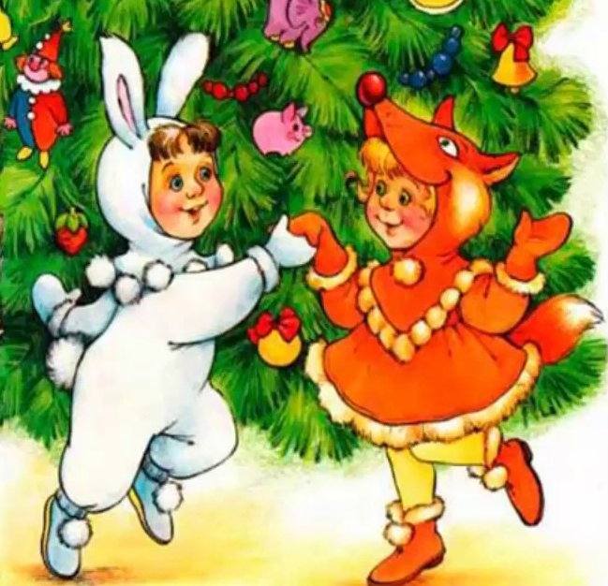 |  | 

К игре «Укрась ёлочку» дифференциациязвуков [Л], [Р] в словах.





